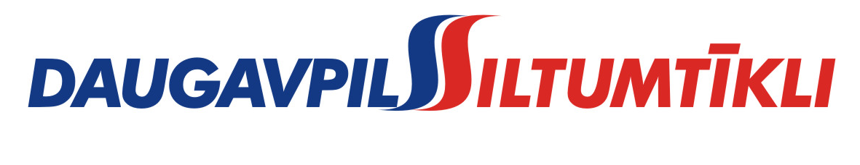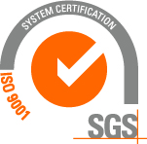
_________________________________________________________________________________________
2015.gada 28.janvārī Nr. DS/2014/38

PAS „Daugavpils siltumtīkli” rīkotajā iepirkumā „Kokskaidu granulu piegāde”, iepirkuma identifikācijas numurs-DS/2014/38, par uzvarētāju tika atzīts un līguma slēgšanas tiesības piešķirtas SIA „MK Energy”
Iepirkuma ietvaros tika iesniegti septiņi piedāvājumi, no kuriem iepirkumu komisija pieņēma lēmumu atzīt par uzvarētāju SIA „MK Energy”. Iepirkuma uzvarētāja piedāvājums atbilst visiem iepirkuma nosacījumiem un ir ar zemāko cenu.

